Лабораторная работа №1

Основные команды ОС семейства UNIX

Вариант 1093

Выполнил:

Соколов Александр Алексеевич

Группа P3108

Преподаватели:

Вербовой Александр Александрович

Клименков Сергей Викторович

**Содержание**

Задание 3

Иерархия файлов после выполнения пункта 3 6

Ошибки при выполнении пункта 3 и решение ошибок 7

Ошибки при выполнении пункта 5 и решение ошибок 7

Вывод пункта 4 7

Код скрипта bash 8

Вывод 11

**Задание**

1. Создать приведенное в варианте дерево каталогов и файлов с содержимым. В качестве корня дерева использовать каталог lab0 своего домашнего каталога. Для создания и навигации по дереву использовать команды: mkdir, echo, cat, touch, ls, pwd, cd, more, cp, rm, rmdir, mv.

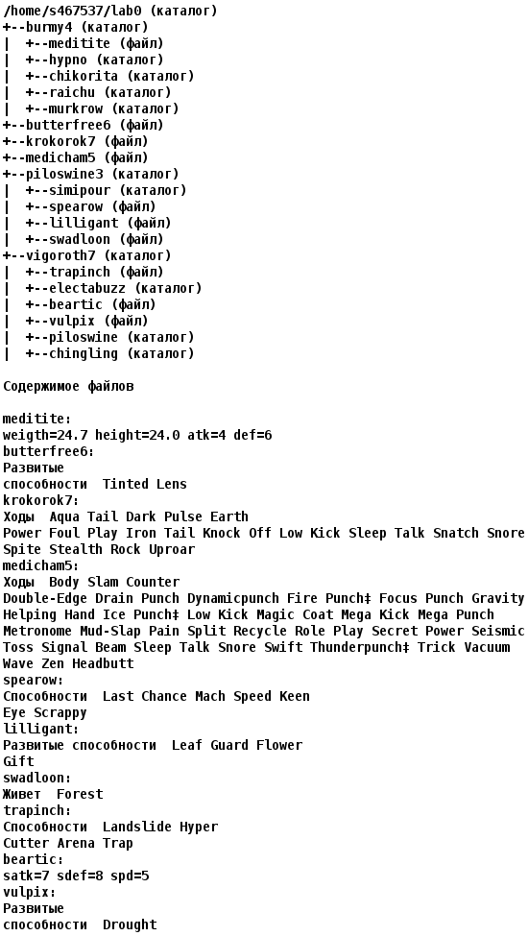

2. Установить согласно заданию права на файлы и каталоги при помощи команды chmod, используя различные способы указания прав.

* burmy4: rwx-wxrw-
* meditite: владелец должен читать файл; группа-владелец должна читать файл; остальные пользователи должны читать файл
* hypno: владелец должен записывать директорию и переходить в нее; группа-владелец должна записывать директорию и переходить в нее; остальные пользователи должны записывать директорию и переходить в нее
* chikorita: владелец должен читать, записывать директорию и переходить в нее; группа-владелец должна записывать директорию и переходить в нее; остальные пользователи должны записывать директорию и переходить в нее
* raichu: -wxrwxr-x
* murkrow: владелец должен читать, записывать директорию и переходить в нее; группа-владелец должна читать директорию и переходить в нее; остальные пользователи должны записывать директорию
* butterfree6: права 440
* krokorok7: владелец должен читать и записывать файл; группа-владелец должна читать файл; остальные пользователи должны не иметь никаких прав
* medicham5: владелец должен читать и записывать файл; группа-владелец должна записывать файл; остальные пользователи должны не иметь никаких прав
* piloswine3: права 550
* simipour: владелец должен читать, записывать директорию и переходить в нее; группа-владелец должна читать, записывать директорию и переходить в нее; остальные пользователи должны читать, записывать директорию и переходить в нее
* spearow: права 400
* lilligant: ------rw-
* swadloon: rw--w----
* vigoroth7: -wx-wxr-x
* trapinch: владелец должен не иметь никаких прав; группа-владелец должна читать и записывать файл; остальные пользователи должны записывать файл
* electabuzz: права 555
* beartic: права 400
* vulpix: ---r--rw-
* piloswine: r-xrwx-wx
* chingling: права 771

3. Скопировать часть дерева и создать ссылки внутри дерева согласно заданию при помощи команд cp и ln, а также комманды cat и перенаправления ввода-вывода.

* скопировать рекурсивно директорию piloswine3 в директорию lab0/burmy4/hypno
* скопировать файл butterfree6 в директорию lab0/burmy4/murkrow
* создать символическую ссылку c именем Copy_47 на директорию burmy4 в каталоге lab0
* скопировать содержимое файла medicham5 в новый файл lab0/piloswine3/swadloonmedicham
* объеденить содержимое файлов lab0/piloswine3/swadloon, lab0/piloswine3/swadloon, в новый файл lab0/butterfree6_86
* cоздать символическую ссылку для файла krokorok7 с именем lab0/vigoroth7/vulpixkrokorok
* cоздать жесткую ссылку для файла **krokorok7 с именем** lab0/burmy4/medititekrokorok

4. Используя команды cat, wc, ls, head, tail, echo, sort, grep выполнить в соответствии с вариантом задания поиск и фильтрацию файлов, каталогов и содержащихся в них данных.

* Подсчитать количество символов содержимого файла krokorok7, результат записать в файл в директории /tmp, ошибки доступа перенаправить в файл в директории /tmp
* Вывести два последних элемента рекурсивного списка имен и атрибутов файлов в директории lab0, список отсортировать по возрастанию размера, добавить вывод ошибок доступа в стандартный поток вывода
* Вывести содержимое файлов с номерами строк в директории vigoroth7, оставить только строки, содержащие "we", ошибки доступа перенаправить в файл в директории /tmp
* Вывести содержимое файла butterfree6 с номерами строк, строки отсортировать по имени a->z, ошибки доступа перенаправить в файл в директории /tmp
* Подсчитать количество строк содержимого файлов: spearow, lilligant, swadloon, trapinch, результат записать в файл в директории /tmp, добавить вывод ошибок доступа в стандартный поток вывода
* Вывести три последних элемента рекурсивного списка имен и атрибутов файлов в директории lab0, заканчивающихся на символ 'e', список отсортировать по возрастанию размера, ошибки доступа перенаправить в файл в директории /tmp

5. Выполнить удаление файлов и каталогов при помощи команд rm и rmdir согласно варианту задания.

* Удалить файл krokorok7
* Удалить файл lab0/vigoroth7/trapinch
* удалить символические ссылки Copy_*
* удалить жесткие ссылки lab0/burmy4/medititekrokor*
* Удалить директорию piloswine3
* Удалить директорию lab0/vigoroth7/electabuzz

**Иерархия файлов после выполнения пункта 3**

**Ошибки при выполнении пункта 3 и решение ошибок**

cp: piloswine3/lilligant: Permission denied

-bash: ./piloswine3/swadloonmedicham: Permission denied

Решение:

chmod u+r ./piloswine3/lilligant

chmod u=-,g=-,o=rw ./piloswine3/lilligant

chmod u+w piloswine3

chmod 550 piloswine3

**Ошибки при выполнении пункта 5 и решение ошибок**

override ---rw--w- s467537/studs uarch for ./vigoroth7/trapinch?

rmdir: piloswine3: Directory not empty

override ------rw- s467537/studs uarch for ./piloswine3/lilligant?

rm: ./piloswine3/lilligant: Permission denied

override r-------- s467537/studs uarch for ./piloswine3/spearow?

Решение:

rm -f ./vigoroth7/trapinch

rm -f ./piloswine3/lilligant

chmod 777 ./piloswine3

rm -f ./piloswine3/spearow

rm ./piloswine3/swadloon

rm ./piloswine3/swadloonmedicham

rmdir ./piloswine3/simipour

**Вывод пункта 4**

**Код скрипта bash**

**mkdir lab0**

**cd lab0**

**#task 1**

**mkdir burmy4**

**cd burmy4**

**echo "weigth=24.7 height=24.0 atk=4 def=6" > meditite**

**mkdir hypno**

**mkdir chikorita**

**mkdir raichu**

**mkdir murkrow**

**cd ..**

**touch butterfree6**

**echo "Развитые**

**способности Tinted Lens" > butterfree6**

**touch krokorok7**

**echo "Ходы Aqua Tail Dark Pulse Earth**

**Power Foul Play Iron Tail Knock Off Low Kick Sleep Talk Snatch Snore**

**Spite Stealth Rock Uproar" > krokorok7**

**touch medicham5**

**echo "Ходы Body Slam Counter**

**Double-Edge Drain Punch Dynamicpunch Fire Punch⧧ Focus Punch Gravity**

**Helping Hand Ice Punch⧧ Low Kick Magic Coat Mega Kick Mega Punch**

**Metronome Mud-Slap Pain Split Recycle Role Play Secret Power Seismic**

**Toss Signal Beam Sleep Talk Snore Swift Thunderpunch⧧ Trick Vacuum**

**Wave Zen Headbutt" > medicham5**

**mkdir piloswine3**

**cd piloswine3**

**mkdir simipour**

**echo "Способности Last Chance Mach Speed Keen**

**Eye Scrappy" > spearow**

**touch lilligant**

**echo "Развитые способности Leaf Guard Flower**

**Gift" > lilligant**

**echo "Живет Forest" > swadloon**

**cd ..**

**mkdir vigoroth7**

**cd vigoroth7**

**echo "Способности Landslide Hyper**

**Cutter Arena Trap" > trapinch**

**mkdir electabuzz**

**echo "satk=7 sdef=8 spd=5" > beartic**

**echo "Развитые**

**способности Drought" > vulpix**

**mkdir piloswine**

**mkdir chingling**

**#task 2**

**cd ..**

**chmod u=rwx,g=wx,o=rw burmy4**

**cd burmy4**

**chmod u=r,g=r,o=r meditite**

**chmod u=wx,g=wx,o=wx hypno**

**chmod u=rwx,g=wx,o=wx chikorita**

**chmod u=wx,g=rwx,o=rx raichu**

**chmod u=rwx,g=wx,o=w murkrow**

**cd ..**

**chmod 440 butterfree6**

**chmod u=rw,g=r,o=- krokorok7**

**chmod u=rw,g=w,o=- medicham5**

**chmod 550 piloswine3**

**cd piloswine3**

**chmod u=rwx,g=rwx,o=rwx simipour**

**chmod 400 spearow**

**chmod u=-,g=-,o=rw lilligant**

**chmod u=rw,g=w,o=- swadloon**

**cd ..**

**chmod u=wx,g=wx,o=rx vigoroth7**

**cd vigoroth7**

**chmod u=-,g=rw,o=w trapinch**

**chmod 555 electabuzz**

**chmod 400 beartic**

**chmod u=-,g=r,o=rw vulpix**

**chmod u=rx,g=rwx,o=wx piloswine**

**chmod 771 chingling**

**#task 3**

**cd ..**

**chmod u+r ./piloswine3/lilligant**

**cp -r ./piloswine3 ./burmy4/hypno**

**chmod u=-,g=-,o=rw ./piloswine3/lilligant**

**cp ./butterfree6 ./burmy4/murkrow**

**ln -s ./burmy4 Copy_47**

**chmod u+w piloswine3**

**cat medicham5 > ./piloswine3/swadloonmedicham**

**chmod 550 piloswine3**

**cat ./piloswine3/swadloon ./piloswine3/swadloon > ./butterfree6_86**

**ln -s ../krokorok7 ./vigoroth7/vulpixkrokorok**

**ln ./krokorok7 ./burmy4/medititekrokorok**

**#task 4**

**echo '--- 4.1 --- Подсчитать количество символов содержимого файла krokorok7, результат записать в файл в директории /tmp, ошибки доступа перенаправить в файл в директории /tmp'**

**wc -m krokorok7 2>/tmp/errors.sa > /tmp/result.sa**

**echo '--- 4.2 --- Вывести два последних элемента рекурсивного списка имен и атрибутов файлов в директории lab0, список отсортировать по возрастанию размера, добавить вывод ошибок доступа в стандартный поток вывода'**

**ls -lRSr | tail -n2 2>&1**

**echo '--- 4.3 --- Вывести содержимое файлов с номерами строк в директории vigoroth7, оставить только строки, содержащие "we", ошибки доступа перенаправить в файл в директории /tmp'**

**cat -n vigoroth7/* 2>/tmp/errors.sa | grep -n 'we'**

**echo '--- 4.4 --- Вывести содержимое файла butterfree6 с номерами строк, строки отсортировать по имени a->z, ошибки доступа перенаправить в файл в директории /tmp'**

**cat -n butterfree6 | sort 2>/tmp/errors.sa**

**echo '--- 4.5 --- Подсчитать количество строк содержимого файлов: spearow, lilligant, swadloon, trapinch, результат записать в файл в директории /tmp, добавить вывод ошибок доступа в стандартный поток вывода'**

**wc -l ./piloswine3/spearow ./piloswine3/lilligant ./piloswine3/swadloon ./vigoroth7/trapinch 2>/tmp/errors.sa >/tmp/result.sa**

**echo '--- 4.6 --- Вывести три последних элемента рекурсивного списка имен и атрибутов файлов в директории lab0, заканчивающихся на символ 'e', список отсортировать по возрастанию размера, ошибки доступа перенаправить в файл в директории /tmp'**

**ls -lRSr 2>/tmp/errors.sa| grep '\w*e\b' | tail -n3**

**#task 5**

**rm krokorok7**

**rm -f ./vigoroth7/trapinch**

**rm Copy_\***

**rm ./burmy4/medititekrokor\***

**chmod 777 ./piloswine3**

**rm -f ./piloswine3/lilligant**

**rm -f ./piloswine3/spearow**

**rm ./piloswine3/swadloon**

**rm ./piloswine3/swadloonmedicham**

**rmdir ./piloswine3/simipour**

**rmdir piloswine3**

**rmdir ./vigoroth7/electabuzz**

**Вывод пункта 4**

* **4.1)** Подсчитать количество символов содержимого файла krokorok7, результат записать в файл в директории /tmp, ошибки доступа перенаправить в файл в директории /tmp

**wc -m krokorok7 2>/tmp/errors.sa > /tmp/result.sa**

**128 krokorok7**

**4.2) Вывести два последних элемента рекурсивного списка имен и атрибутов файлов в директории lab0, список отсортировать по возрастанию размера, добавить вывод ошибок доступа в стандартный поток вывода**

**ls -lRSr | grep '^[dl-]' | tail -n2 2>&1**

**ls: ./vigoroth7: Permission denied**

**ls: ./burmy4/raichu: Permission denied**

**ls: ./burmy4/hypno: Permission denied**

**-r--r--r-- 1 s467537 studs 36 21 окт. 09:04 meditite**

**-r--r----- 1 s467537 studs 52 5 окт. 21:21 butterfree6**

**4.3) Вывести содержимое файлов с номерами строк в директории vigoroth7, оставить только строки, содержащие "we", ошибки доступа перенаправить в файл в директории /tmp**

**cat -n vigoroth7/* 2>/tmp/errors.sa | grep -n 'we'**

**(нет вывода)**

**4.4) Вывести содержимое файла butterfree6 с номерами строк, строки отсортировать по имени a->z, ошибки доступа перенаправить в файл в директории /tmp**

**cat -n butterfree6 | sort 2>/tmp/errors.sa**

**1 Развитые**

**2 способности Tinted Lens**

**4.5) Подсчитать количество строк содержимого файлов: spearow, lilligant, swadloon, trapinch, результат записать в файл в директории /tmp, добавить вывод ошибок доступа в стандартный поток вывода**

**wc -l ./piloswine3/spearow ./piloswine3/lilligant ./piloswine3/swadloon ./vigoroth7/trapinch 2>/tmp/errors.sa >/tmp/result.sa**

**2 ./piloswine3/spearow**

**wc:./piloswine3/lilligant: open: Permission denied**

**1 ./piloswine3/swadloon**

**wc: /vigoroth/trapinch: open: Permission denied**

**3 total**

**4.6) Вывести три последних элемента рекурсивного списка имен и атрибутов файлов в директории lab0, заканчивающихся на символ 'e', список отсортировать по возрастанию размера, ошибки доступа перенаправить в файл в директории /tmp**

**ls -lRSr 2>/tmp/errors.sa| grep '\w*e\b' | tail -n3**

**-r--r--r-- 1 s467537 studs 36 21 окт. 09:04 meditite**

**Вывод**

В ходе работы я научился писать скрипты bash, ознакомился с некоторыми командами и принципами их использования. Попрактиковался в выполнении некоторых задач в консоли при помощи bash скриптов.